Министерство образования и науки РФ
Федеральное государственное автономное
образовательное учреждение
высшего профессионального образования
«Омский государственный технический университет»
Кафедра «Автоматизированные системы обработки информации и управления»

ОТЧЁТ
По дисциплине «Учебная практика (ознакомительная практика)»
на тему: «Разработка игры «CarGame251» на Pygame»

Пояснительная записка
Шифр работы От-2068998-43-ПИН-251-39 От.
Направление 09.03.04 «Программная инженерия»

Руководитель Викулов Е.О.

Студенты Кузло М.Е.
Лазакович В. Е.
Матияш Д. Е.

Омск 2026
Реферат
Пояснительная записка 16 с., 1 ч., 2 рис., 1 табл., 8 источ.
Ключевые слова: Python, Pygame, Sprite, игра, игровой цикл, управление.
Объект проектирования – аркадная гоночная игра.
Цель работы – разработка игры с системой заездов, столкновений, кастомизации и управлением автомобиля.
В ходе работы был проведен аналитический обзор, была разработана архитектура игры, разработана документация.
Результат – работающая игра на Python с использованием Pygame.

СОДЕРЖАНИЕ
Введение 4
1 Аналитический обзор задачи 5
1.1 Описание и функции работников, взаимодействующих с игрой 5
1.1.1 Общие положения 5
1.1.2 Основные задачи работников 5
1.1.3 Функционал, предоставляемый работникам 6
2. Обоснование проектирования и постановка задачи 8
2.1 Назначение и цели создания проекта 8
2.2 Требования к разрабатываемому проекту 8
2.2.1 Требования к функциональности игры 8
2.2.2 Требования к надежности игры 8
2.2.3 Требования к интерфейсу игры 8
3 Разработка структуры и алгоритмов игры 10
3.1 Разработка функциональной модели игры 10
3.1.1 Контекстная диаграмма 10
3.1.2 Диаграмма декомпозиции 10
4 Выбор программных и технических средств 12
4.1 Обоснование и выбор программных средств 12
4.1.1 Выбор языка программирования 12
4.1.2 Выбор библиотеки для создания игры 12
4.1.3 Выбор системы контроля версий 12
4.2 Выбор среды разработки 13
4.3 Сравнительный анализ альтернатив 14
Заключение 15
Список использованных источников 16

Введение
В настоящее время аркадные гоночные игры остаются популярным жанром для обучения программированию.
Целью данной работы является разработка игры на языке Python с использованием библиотеки Pygame, реализующей:
- управление автомобилем;
- систему заездов;
- систему столкновений;
- систему кастомизации автомобиля игрока;
- сохранение и вывод рекордов.
В первой главе проведён аналитический обзор. Во второй главе приведены обоснования и постановка задачи. Третья глава посвящена разработке структуры и алгоритмов. В четвёртой главе описан выбор средств. В пятой главе приведено руководство пользователя.

1 Аналитический обзор задачи

1.1 Описание и функции работников, взаимодействующих с игрой

1.1.1 Общие положения
Для современных компаний, занимающихся разработкой компьютерных игр, характерно, что с игровыми проектами на разных этапах работают специалисты различных профилей.
В процессе создания игры «CarGame251» задействованы следующие категории сотрудников: разработчик (программист), дизайнер (художник-график), менеджер проекта. Также в качестве конечных пользователей выступают непосредственно игроки, которые взаимодействуют с готовым продуктом.
Основной единицей, работающей с игрой на этапе разработки, является разработчик-программист, который реализует игровую логику, физику, искусственный интеллект и пользовательский интерфейс. Дизайнер отвечает за создание визуальных образов, спрайтов автомобилей, фоновой графики и анимаций. Менеджер проекта координирует работу команды, контролирует сроки и ведёт документацию.
Конечный игрок использует игру в развлекательных целях, управляя автомобилем, соревнуясь с компьютерным соперником и стремясь улучшить свои рекорды.

1.1.2 Основные задачи работников
В процессе разработки и эксплуатации игры «CarGame251» задействованы следующие работники и выполняемые ими задачи:
Разработчик (Core-программист):
- реализация физической модели движения автомобиля (ускорение, инерция, трение);
- разработка алгоритма искусственного интеллекта (AI) соперника;
- создание основной архитектуры приложения;
- оптимизация производительности игрового цикла;
- реализация пользовательского интерфейса (меню, экран заезда, таблица рекордов);
- интеграция графических ресурсов, созданных дизайнером;
- разработка системы управления с клавиатуры;
- реализация сохранения и загрузки рекордов (база данных).
Дизайнер:
- создание спрайтов автомобилей (игрока и соперника);
- разработка фона трассы (дорога, небо, финишная линия);
- создание графических элементов интерфейса (кнопки, индикаторы, шрифты).
Менеджер проекта:
- планирование этапов разработки и контроль сроков;
- распределение задач между участниками команды;
- ведение документации (отчёт, руководство пользователя);
- организация тестирования и приёмки результатов.

1.1.3 Функционал, предоставляемый работникам
Каждый из участников процесса разработки и эксплуатации имеет доступ к определённому функционалу в соответствии со своими задачами.
Функционал разработчика (программиста):
- написание и отладка программного кода;
- работа с системой контроля версий (Git);
- использование среды разработки (PyCharm);
- запуск и тестирование игры в режиме отладки;
- просмотр логов и ошибок выполнения.
Функционал дизайнера:
- создание и редактирование графических файлов (PNG, JPEG);
- передача готовых ресурсов разработчикам.
Функционал менеджера проекта:
- планирование задач;
- контроль выполнения этапов работ;
- составление отчётной документации;
- приёмка результатов тестирования.

2. Обоснование проектирования и постановка задачи

2.1 Назначение и цели создания проекта
Разрабатываемый проект (игра CarGame251) предназначен для развлечения, а также обучения студентов основам разработки игр и работы в команде.

2.2 Требования к разрабатываемому проекту

2.2.1 Требования к функциональности игры
Исходя из поставленной ранее задачи, определим необходимый для успешной разработки функционал игры:
- управление автомобилем;
- система столкновения;
- система заездов;
- сохранение и вывод рекордов;
- система кастомизации автомобиля.

2.2.2 Требования к надежности игры
Для реализации проекта необходимо так же рассмотреть требования к надежности разрабатываемой игры. Приведем список требований к надежности проекта:
- должна обеспечиваться высокая скорость работы игры, а также отсутствие багов и проблем с функционированием игры;
- игра должна иметь простой и понятный интерфейс;
- игра должна поддерживать ОС Windows/ Linux/ macOS;
- игра должна иметь стабильный FPS более 30.

2.2.3 Требования к интерфейсу игры
Разрабатываемая игра CarGame251 является программным продуктом с графическим пользовательским интерфейсом, работающим в оконном режиме с разрешением 800x600 в операционных системах Windows, Linux или macOS. Так как игра предназначена для конечного пользователя, необходимо обеспечить интуитивно понятное и визуально приятное графическое оформление.
Интерфейс игры должен быть выполнен в едином стиле, соответствовать тематике игры и обеспечивать комфортное взаимодействие пользователя с игрой.
Требования к графическому оформлению:
- все элементы интерфейса должны иметь общий стиль;
- шрифты должны быть крупными и легко читаемыми на фоне игры;
- графика должна быть выполнена в пиксельном или векторном стиле с разрешением, адаптируемым под оконный режим игры 800x600.
Главное меню должно содержать кнопки Старт (начало заезда), Гараж (меню кастомизации автомобиля) и Выход (выход из игры).
Переход между экранами должен совершаться по нажатию клавиш или кнопок мыши без задержек.
Во время заезда должна отображаться трасса с автомобилем, управляемым игроком, автомобили под управлением искусственного интеллекта и таблица счета.
Требования к управлению:
Требования к производительности интерфейса:
- частота обновления экрана должна быть не менее 30 кадров в секунду для обеспечения плавности анимации;
- интерфейс должен работать без задержек при нажатии клавиш или переходе между экранами игры;
- все графические элементы должны загружаться асинхронно или предварительно кэшироваться.
Графический интерфейс должен быть разработан на языке программирования python с использованием библиотеки Pygame и ее модулей (pygame.display , pygame.font).

3 Разработка структуры и алгоритмов игры

3.1 Разработка функциональной модели игры
Для разработки структуры игры и анализа основных бизнес-процессов (игровых процессов) используется методология IDEF0. Данная методология позволяет представить игру как набор взаимосвязанных функций, преобразующих входные данные в выходные под воздействием управляющих факторов и с использованием определенных механизмов.

3.1.1 Контекстная диаграмма
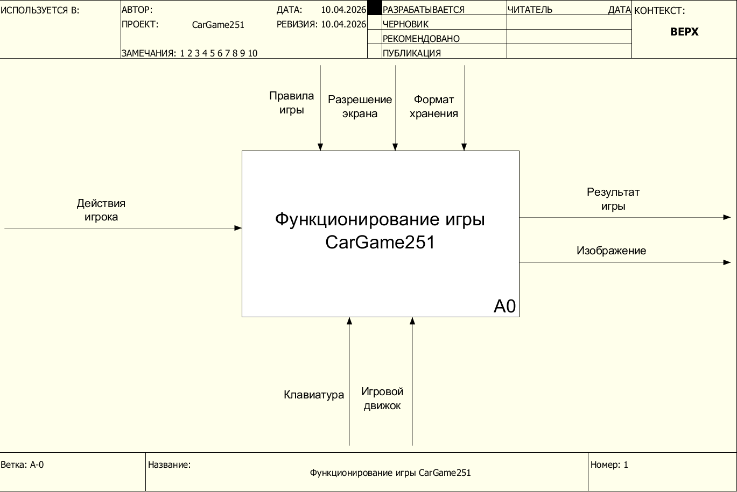
Рисунок 1 – Контекстная диаграмма «Функционирование игры CarGame251»

3.1.2 Диаграмма декомпозиции

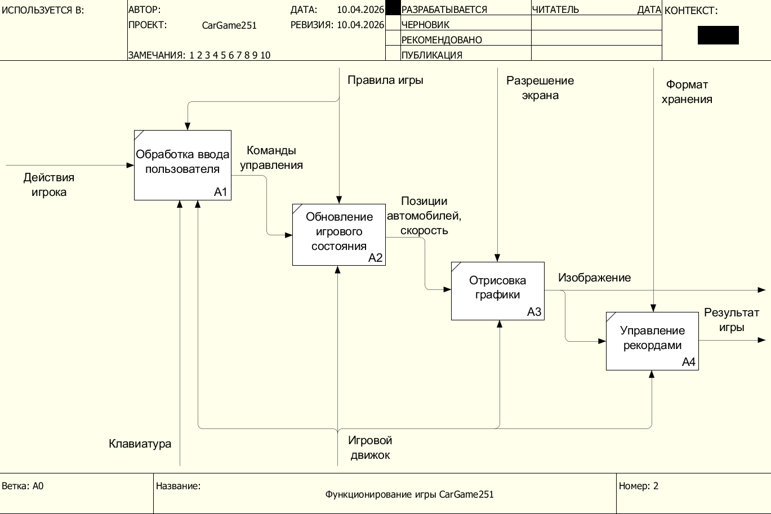
Рисунок 2 – Диаграмма декомпозиции Функционирование игры CarGame251»

4 Выбор программных и технических средств

4.1 Обоснование и выбор программных средств

4.1.1 Выбор языка программирования
В качестве основного языка программирования был использован Python. Данный выбор обусловлен следующими преимуществами выбранного языка программирования:
- простота освоения и чтения кода позволяет быстро реализовывать игровую логику;
- наличие библиотеки Pygame, которая предоставляет все необходимое для разработки 2D-игр;
- кроссплатформенность – программы на Pyhon работают на различных операционных системах Windows, Linux, macOS;
- большое сообщество – наличие множества готовых примеров похожих разработок и решений типовых задач.

4.1.2 Выбор библиотеки для создания игры
Для реализации разработки игры CarGame251 была выбрана библиотека Pygame.
Pygame предоставляет следующие возможности:
- работа с графическими поверхностями;
- загрузка и отображение спрайтов (файлов в формате PNG, JPEG);
- обработка нажатий клавиш и кнопок мыши;
- воспроизведение звуковых эффектов;
- управление временем и частотой кадров;
- работа со спрайтовыми группами для упрощения отрисовки.

4.1.3 Выбор системы контроля версий
Для управления исходным кодом и совместной работы команды используется система Git с удалённым репозиторием на GitHub.
Преимущества использования Git:
- отслеживание изменений в коде и графике;
- возможность параллельной работы над разными функциями (ветвление);
- защита от потери данных;
- код-ревью через Pull Requests;
- удобное планирование задач через Issues и Projects.

4.2 Выбор среды разработки
В качестве основной среды разработки (IDE) выбран PyCharm (версия Community Edition) от компании JetBrains.
Обоснование выбора PyCharm:
- Специализация на Python — PyCharm является одной из лучших IDE для разработки на Python, обеспечивая глубокую поддержку языка, включая автодополнение, проверку синтаксиса, рефакторинг и навигацию по коду.
- Интеграция с Pygame — корректно распознаёт библиотеку Pygame, предоставляет подсказки по методам и классам, что ускоряет разработку игровой логики.
- Встроенные инструменты:
- отладчик (debugger) с точками останова и просмотром переменных;
- терминал;
- система контроля версий (Git, GitHub) с графическим интерфейсом;
- инструменты для работы с базами данных (SQLite, MySQL);
- профилировщик кода для анализа производительности.
- Управление виртуальными окружениями — автоматическое создание и активация venv или conda окружений.
- Поддержка плагинов — возможность установки плагинов для работы с графикой, звуком, а также для форматирования кода (Black, autopep8).
- Кроссплатформенность — работает на Windows, Linux и macOS.
- Бесплатная версия Community Edition — полностью достаточна для разработки игры на Pygame, не требуя приобретения лицензии.
Пример настройки проекта в PyCharm для игры «CarGame251»:
- Создание нового проекта с выбором интерпретатора Python 3.10+.
- Установка библиотеки Pygame через встроенный менеджер пакетов (File → Settings → Python Interpreter → «+» → поиск pygame).
- Настройка запуска: указание главного файла main.py и параметров окна.
- Подключение репозитория Git (VCS → Enable Version Control Integration).
- Настройка отладчика для игрового цикла (точки останова внутри обработки событий).

4.3 Сравнительный анализ альтернатив
Для обоснования выбора рассмотрены альтернативные варианты.
Таблица – Сравнение языков программирования
Критерий | Python | C++ | C#
Скорость разработки | Высокая | Низкая | Средняя
Простота обучения | Высокая | Низкая | Средняя
Кроссплатформенность | Высокая | Средняя | Средняя(.NET Core)
Библиотеки для игр | Pygame | SFML, SDL | MonoGame
Производительность | Средняя | Высокая | Высокая
Вывод: для учебного проекта и аркадной игры без сложной 3D-графики Python + Pygame являются оптимальным выбором.

Заключение
В ходе выполнения работы разработана аркадная игра CarGame251 на Python с использованием Pygame.
Реализованы:
- игровой цикл;
- управление автомобилем;
- система заездов;
- система столкновения;
- сохранение и вывод рекордов;
- кастомизация автомобиля игрока.
Итог: игра работоспособна, стабильна, может быть использована для демонстрации навыков разработки на Python.

Список использованных источников
- Python Software Foundation. Python 3 Documentation [Электронный ресурс]. – Режим доступа: https://docs.python.org/3/
- Pygame Documentation [Электронный ресурс]. – Режим доступа: https://www.pygame.org/docs/
- Lutz M. Learning Python. – O'Reilly Media, 2013.
- Sweigart A. Invent Your Own Computer Games with Python. – No Starch Press, 2016.
- SQLite Documentation [Электронный ресурс]. – Режим доступа: https://www.sqlite.org/docs.html
- MVC Pattern [Электронный ресурс]. – Режим доступа: https://en.wikipedia.org/wiki/Model–view–controller
- Game Programming Patterns [Электронный ресурс]. – Режим доступа: https://gameprogrammingpatterns.com/
- GitHub. Примеры игр на Pygame [Электронный ресурс]. – Режим доступа: https://github.com/search?q=pygame

